Тематическое мероприятие
«Наш Коста»
В подготовительной группе
Цель: Углубить знания детей о великом осетинском поэте, основоположнике осетинского языка и литературы Коста Левановиче Хетагурове. Воспитывать патриотические чувства.
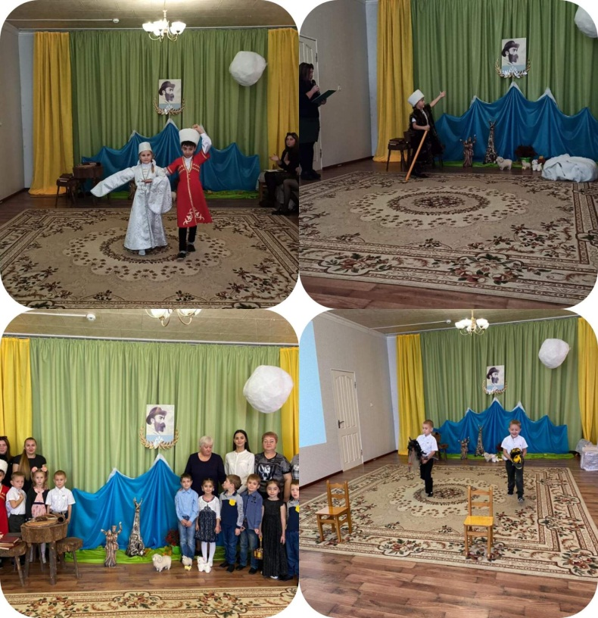
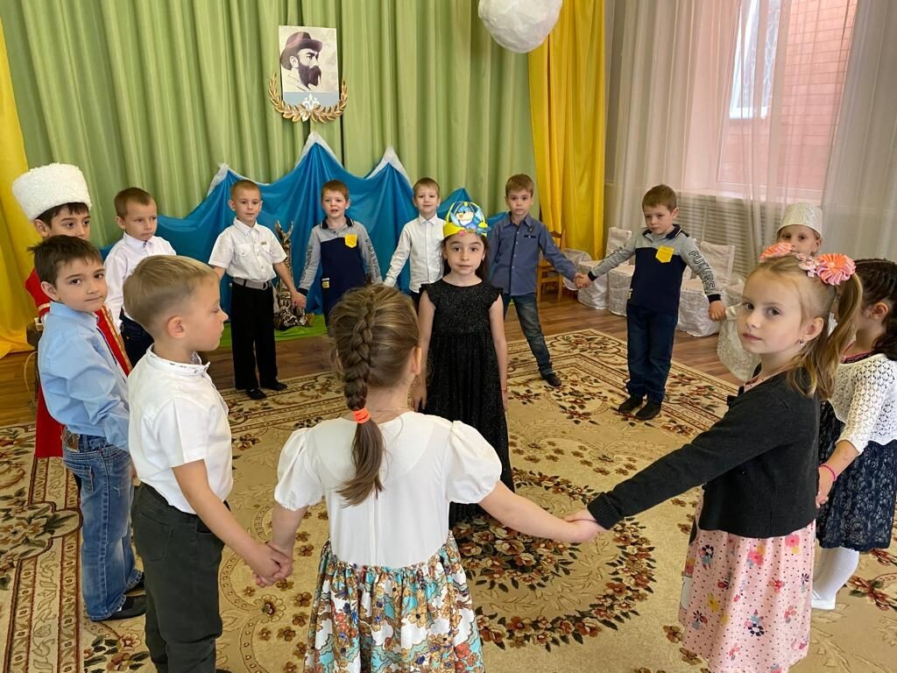

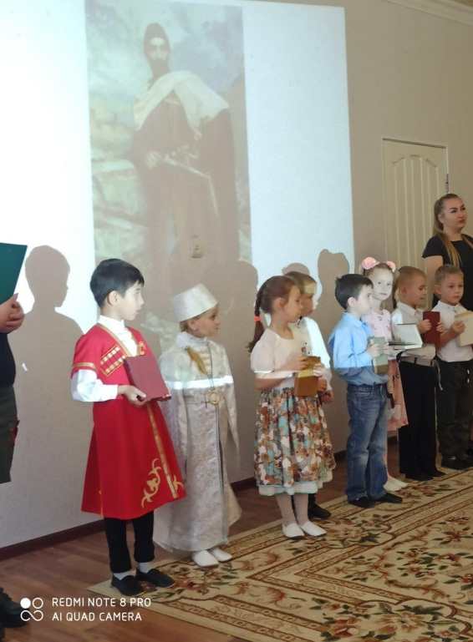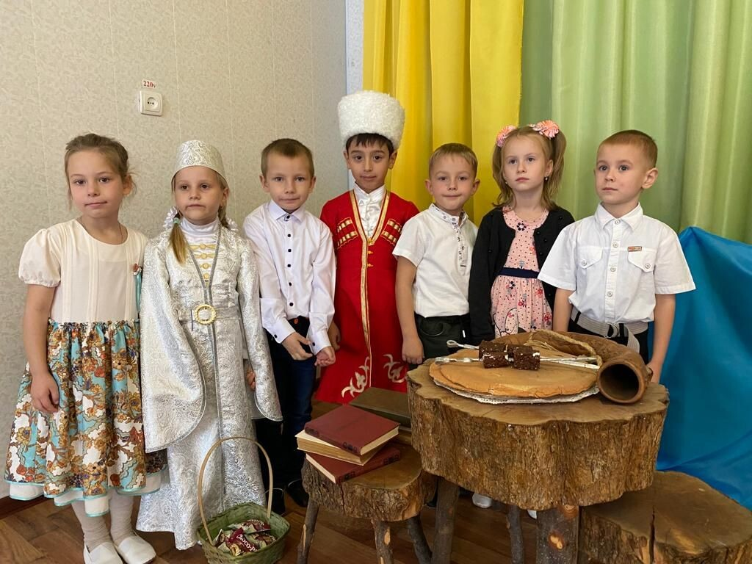
Воспитатели: Гвинадзе Н.Н. и Харебова В.В.

